
中臺精神．行健關懷
中臺Open Day歡樂學習Happy Day
一、活動目的：本校為實踐大學社會責任，協力在地教育發展，特舉辦本次活動。除開放校園自由參觀外，並辦理各項專業課程體驗活動，讓參與活動之高中(職)應屆畢業學生，能充分了解本校各系專業職能與特色。
二、主辦單位：中臺科技大學教務處。
三、活動日期：106年05月19日(星期五)上午09:30至下午14:00。
四、參加對象：高中(職)應屆畢業生為主。
五、活動內容：中臺Open Day當日校園開放，學生可自由參觀。另外，大學部各系同時辦理專業課程、專業教學設備體驗與參訪，學生可自由選擇參加，各場次辦理時間於當日發放活動單張，由學生自我安排。
- 各系體驗活動：活動內容如下表。
主辦單位 | 活動名稱 | 活動形式 | 活動地點
醫學檢驗生物技術系 | 醫學檢驗領航之旅 | 體驗活動/靜態參訪 | 保健大樓：達爾文教室 (9716)/專業實驗室 (9514)
醫學影像暨放射科學系 | 腹部探索ING、透視好好玩 | 體驗活動/靜態參訪 | 質能館1樓(4105實驗室)、質能館B1(4004實驗室)
牙體技術暨材料系 | 動手玩創意 | 體驗活動 | 科技大樓1樓牙科數位教學中心
視光系 | 視界光明視光佳 | 體驗活動/靜態參訪 | 天機教學大樓配鏡實驗室(2010教室)
環境與安全衛生工程系 | 職業安全之各類機械設備示範操作及體驗 | 體驗活動 | 勤學樓 1B213教室
食品科技系 | 蔬果藝術的初體驗 | 體驗活動 | 保健大樓9012中餐教室
護理系 | 南丁格爾護理體驗之旅 | 體驗活動/靜態參訪 | 保健大樓9701，9702教室(OSCE教室)
老人照顧系 | 生命真體驗─老化進行曲 | 體驗活動/手作教具 | 保健大樓9201教室
兒童教育暨事業經營系 | 啥是蒙特梭利 | 體驗活動/靜態參訪 | 順天館7504教室
資訊管理系 | 智慧生活應用體驗 | 體驗活動/手作教具 | 天機教學大樓2324教室
行銷管理系 | 創意行銷樂無窮 | 體驗活動/靜態參訪 | 天機教學大樓2420及2421教室外走廊、2422教室
醫療暨健康產業管理系 | 瞭解醫療與健康體驗營 | 體驗活動 | 天機教學大樓2510教室
國際企業系 | 認識ABC、體驗DIY | 體驗活動/靜態參訪 | 天機教學大樓2620教室
應用外語系 | 英日文體驗 | 體驗活動 | 天機教學大樓2215教室
- 教學卓越計畫成果展：TBL教學觀摩、創新教學觀摩、數位教材製作成果展示。
- 社團活動表演：極限藝術社、熱舞社、舞姬肚皮舞、吉他社、熱音社。
- 「愛在中臺」創意市集。
中臺精神．行健關懷
中臺Open Day歡樂學習Happy Day
活動意願調查表
學校名稱 |  |  | 科別
學校地址
聯 絡 人 |  | 聯絡電話/手機
職 稱 |  | E-mail
參加意願 | □ 願意參加  1.人數:老師 人；學生 人  2.預計抵達中臺之時間：上午 時；下午 時
參加意願 | □ 無法參加

備註：
- 本校網站:www.ctust.edu.tw
- 本活動意願調查表請於106年04月26日(星期三)前回覆。
- 聯絡方式:張甄尹小姐； email: 500252@ctust.edu.tw。傳真：04-22391697；電話：04-22395079；04-22391647轉8045

中臺精神．行健關懷

中臺Open Day歡樂學習Happy Day
學生體驗優先意願調查表

學校名稱
中臺學系 | 活動名稱 | 意願 (123456…)
醫學檢驗生物技術系 | 醫學檢驗領航之旅
醫學影像暨放射科學系 | 腹部探索ING、透視好好玩
牙體技術暨材料系 | 動手玩創意
視光系 | 視界光明視光佳
環境與安全衛生工程系 | 職業安全之各類機械設備示範操作及體驗
食品科技系 | 蔬果藝術的初體驗
護理系 | 南丁格爾護理體驗之旅
老人照顧系 | 生命真體驗─老化進行曲
兒童教育暨事業經營系 | 啥是蒙特梭利
資訊管理系 | 智慧生活應用體驗
行銷管理系 | 創意行銷樂無窮
醫療暨健康產業管理系 | 瞭解醫療與健康體驗營
國際企業系 | 認識ABC、體驗DIY
應用外語系 | 英日文體驗

備註：
- 本校網站:www.ctust.edu.tw
- 本活動體驗優先意願調查表請於106年04月26日(星期三)前回覆。
- 聯絡方式:張甄尹小姐； email: 500252@ctust.edu.tw。傳真：04-22391697；電話：04-22395079；04-22391647轉8045

到達本校交通方式(台中市北屯區廍子路666號)
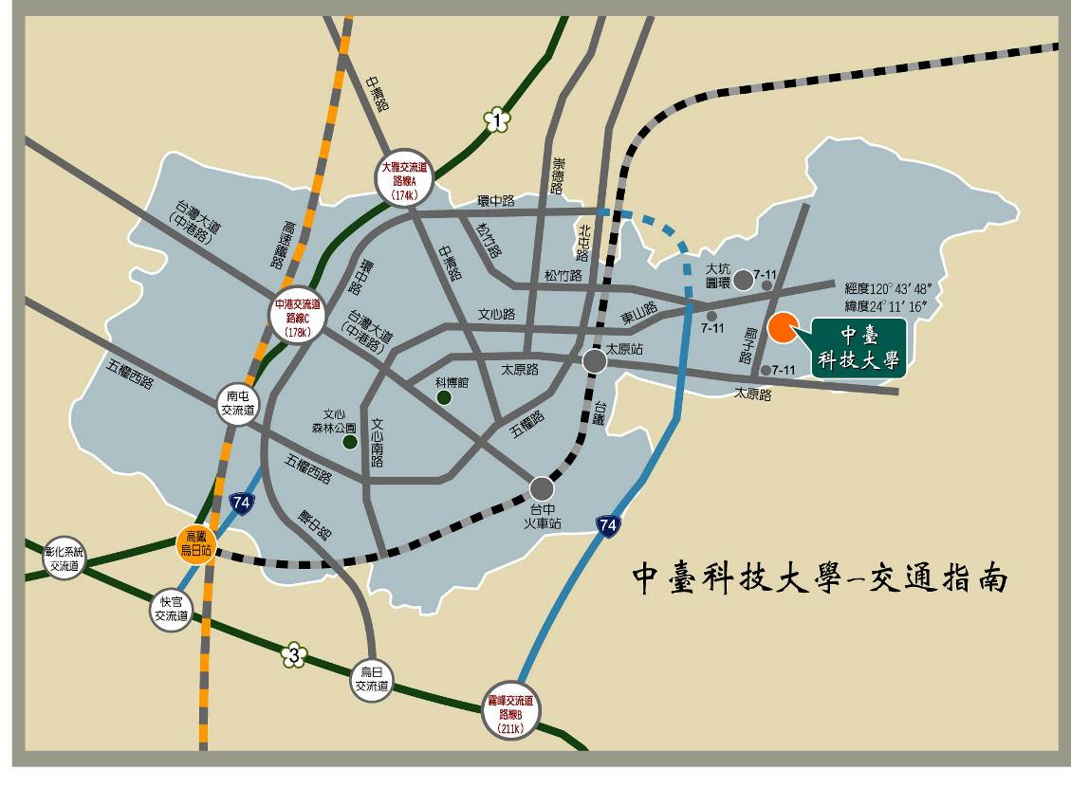
(一)自行開車者：(74號快速道路已全面通車，到本校快速方便，敬請多加利用)
路線A | 國道1號 中清/大雅交流道(174K) (★推薦路線)
路線A | 往台中方向→環中路左轉→行駛內側車道銜接(16k)「崇德」交流道上74快速道路→(22k)松竹路交流道下銜接環中東路→松竹路左轉→東山路左轉→大坑圓環右轉直行→7-11廍子路右轉→中臺科技大學
路線B | 國道3號 霧峰交流道(211K) (★推薦路線)
路線B | 接74快速道路→往太平方向→(24k)太原路交流道下→太原路右轉→7-11廍子路左轉→中臺科技大學
路線C | 國道1號 台中/中港交流道(178K)
路線C | 往台中方向→台灣大道(中港路)→長榮桂冠酒店(左側)→太原路左轉→(行駛約8. 2公里)7-11廍子路左轉→中臺科技大學

(二)搭乘大眾交通工具者：
 | 台中烏日站下車→台鐵新烏日站轉乘電聯車(北上)→太原火車站下車→東光路出口→轉乘巨業68路（直達中臺科技大學校園）、中台灣20路公車→中臺科技大學
 | 台中烏日站下車→台鐵新烏日站轉乘電聯車(北上)→台中火車站下車→轉乘台中客運15路
 | 台中烏日站下車→轉乘統聯85路公車→中臺科技大學(＊行駛時間較長且班次有限，請查明搭車時刻)
 | 台中站下車→台中客運總站 (車站對面)→轉乘台中客運15路（中臺科技大學站下車後步行入校）、台中客運16路（大坑圓環站下車→往廍子路方向約走10-15分鐘）→中臺科技大學
 | 台中站下車→轉乘電聯車(北上) →太原火車站下車→東光路出口→轉乘巨業68路（直達中臺科技大學校園）、中台灣20路公車→中臺科技大學
 | 台中站下車→綠川東站 (綠川東街)→轉乘中台灣1路公車（直達中臺科技大學校園）、中台灣20路公車（中臺科技大學站下車後步行入校）、仁友客運21號、中台灣31號（大坑圓環站下車→往廍子路方向約走10-15分鐘→中臺科技大學）
 | 可到校公車：  1.巨業客運68路→中臺科技大學站下車可直達校園(★推薦)  2.中台灣客運1路、20路→1路可直達校園，20路中臺科技大學站下車後步行入校(★推薦)  3.台中客運15路→中臺科技大學站下車後步行入校(★推薦)  4.統聯客運85路→中臺科技大學站下車後步行入校  5.仁友客運21路、中台灣31路、台中客運16路→大坑圓環站下車→往廍子路方向約走10-15(分鐘) →中臺科技大學  目前搭乘台中市公車刷卡(台灣通、悠遊卡、遠通ETC卡、一卡通)可享8公里免費優惠請多加利用，亦可查詢台中市公車動態暨路網轉乘系統網站：http://citybus.taichung.gov.tw/ibus/

校園配置圖：
